Конспект занятия по конструированию №2

В средней группе.

Тема: «Треугольник. Четырехугольник.»

Цель занятия:

1.Упражнять детей в группировке геометрических фигур

2.Развивать умение различать и называть в процессе моделирования геометрические фигуры и силуэты.

Задачи:

1. Научить детей с помощью упражнений группировать геометрические фигуры.

Содержание:

1.Найти все треугольные и четырехугольные элементы «Магформерс»

2.Собрать картинку, используя различные треугольные элементы магнитного конструктора.

3. Собрать картинку, используя различные четырехугольные элементы магнитного конструктора.

Программные задачи:

1.Образовательные.

2.Развивающие.

3.Восптательные.

Оборудование:

-магнитный конструктор «MAGFORMERS»;

-игрушечный пес,

-картинки-иллюстрации с геометрическими фигурами треугольников и четырехугольников;

-угощение (печенье по количеству детей)

-три стола, один демонстрационный, на котором будет разложен магнитный конструктор и два, с надписями «Улица Четырехугольников» и «Площадь Треугольников».

Ход образовательной деятельности:

Воспитатель:-«Ребята, вы любите путешествовать?»

(ответ детей)

«Тогда, я предлагаю вам сегодня посетить замечательную волшебную страну геометрических фигур «Геометроландию»…В этом нам поможет верный пес Дружок». (Демонстрация игрушечной собачки)

«Но сперва мы с вами выполним пальчиковую гимнастику « У кошечки нашей есть десять котят»

У кошечки нашей есть десять котят

(Демонстрируем две ладошки, с поднятми вверх десятью пальцами)

Сейчас все котята по парам сидят:

(Складываем две ладони вместе, пальцы прижаты друг к другу)

Два толстых

(Разводим два больших пальца в сторону друг от друга, ладони вместе)

Два хитрых-

(Разводим два указательных пальца в сторону друг от друга, ладони вместе) два умных,

Разводим два средних пальца в сторону друг от друга, ладони вместе)

Два сильных,

Разводим два безымянных пальца в сторону друг от друга, ладони вместе)

Два маленьких очень и сильно красивых

Разводим два мизинца в сторону друг от друга, ладони вместе)

«Ребята, вы молодцы, все выполняли правильно!»

«Посмотрите, какой замечательный конструктор у нас с вами есть! В нем очень много элементов. В волшебной стране «Геометроландии» есть улица Четырехугольников и площадь Треугольников. Нам с вами нужно перенести все треугольные элементы на площадь треугльников, а квадратные детали на улицу Четырехугольников. Помогать нам в этом будет наш пес Дружок. Давайте с вами вспомним, чем отличаются треугольники от четырехугольников? Пес Дружок знает сколько углов у треугольника, а вы, ребята, знаете?»

(Ответ детей)

Повторить с детьми знание геометрических фигур с помощью демонстрации картинок с изображением треугольников и четырехугольников

«Тогда, давайте по очереди, вместе с нашей собачкой Дружком, наведем порядок и перенесем все треугольные и четырехугольные элементы конструктора на улицу Квадратов и площадь Треугольников.»

Ребята по очереди подходят к столу, выбирают треугольную или четырехугольную деталь магнитного конструктора и относят на нужный стол.

«Молодцы, ребята, вы справились с заданием! Теперь сравним наши детали с картинками геометрических фигур и посчитаем углы у деталей»

(Вместе с детьми считаем углы у треугольников и четырехугольников, сравниваем результаты)

«Нам с вами нужно выполнить задание и собрать по картинкам фигуры из треугольников и четырехугольников. В этом нет ничего сложного. Нужно внимательно рассмотреть какие детали используются на картинках и собрать детали вместе. Для этого разделимся на две команды, одна будет собирать картинку из треугольных деталей, а вторая из четырехугольных.»

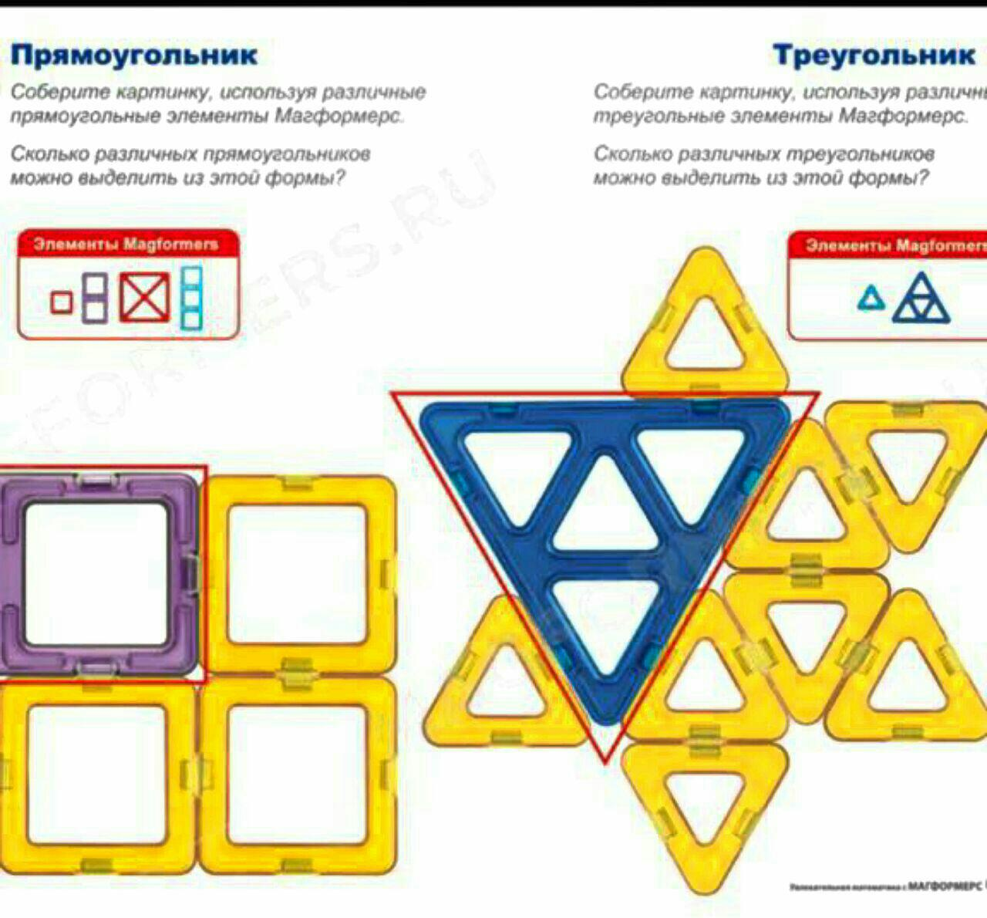

(Ребята выполняют задание)

«Вы справились с заданием, теперь в стране Геометроландии все в полном порядке. И наш пес Дружок может спокойно гулять по улице Четырехугольников и Площади Треугольников. А вас всех ждет сладкий сюрприз!

(Угостить детей печеньем)